**TÍTULO EN ESPAÑOL**

**TÍTULO EN INGLÉS (MÁXIMO 15 PALABRAS)**

1Nombre Autor*, 2Nombre Autor, nNombre Autor

1 Universidad, Facultad, Departamento, Ciudad, País

2,n Universidad, Facultad, Departamento, Ciudad, País

n Universidad, Facultad, Departamento, Ciudad, País

E-mail: *correo de contacto

ORCID: Autores

*Resumen*

El Resumen debe estar compuesto de 150 a 200 palabras; no debe contener fórmulas, abreviaturas, ni acrónimos; resumirá el marco contextual de la investigación, que informa acerca de la investigacion llevada a cabo: objetivos bien definidos, métodos empleados, resultados y principales conclusiones.

*Palabras Clave*: *Máximo seis palabras que definan los puntos más importantes del trabajo. << disponibilidad, logística de mantenimiento, mantenibilidad, mantenimiento, probabilidades*>>

*Abstract*

El Resumen debe estar escrito en inglés, debe ser máximo de 150 a 200 palabras; no debe contener fórmulas, abreviaturas, ni acrónimos; resumirá el marco contextual de la investigación, que informa acerca de la investigacion llevada a cabo: objetivos bien definidos, métodos empleados, resultados y principales conclusiones.

*Keywords*: *Máximo seis palabras que definan los puntos más importantes del trabajo en inglés. << availability, maintenance logistics, maintainability, maintenance, probabilities*>>

# **Introducción**

Su función es identificar el marco teórico-referencial del tema tratado, que será contextualizado con el fenómeno investigado para determinar los objetivos generales y específicos del trabajo. Citar solo aquellas referencias bibliográficas que aportaron sustancialmente al desarrollo del trabajo de investigación. Evite el uso de abreviaturas.

# **MATERIALES Y MÉTODOS**

Esta sección debe informar de toda la metodología y materiales experimentales utilizados, así como las herramientas de análisis y validación de datos. Al mismo tiempo, permitirá que el ensayo sea reproducible en las mismas condiciones que las indicadas por los autores. Si se ha recurrido a procedimientos diseñados y publicados por otros autores deberán citarse dichas publicaciones. Si hay figuras, la estructura es la siguiente como el ejemplo:

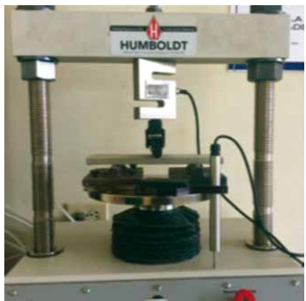

**Figura 1.** Módulo final del inversor multinivel didáctico monofásico en cascada

Con relación a las FIGURAS (representaciones gráficas en general: imágenes, gráficos, fotos, etc.) deben ser enviadas en formato PNG o GIF. Se recomienda la mejor resolución posible y cada figura deberá ir enumerada con su respectiva descripción en negrita y cursiva. En caso de que estas no sean propias del autor se deberán citar.

Si hay ecuaciones (deben ir citadas en el texto, al igual que las tablas y figuras), y ser enumeradas de la siguiente forma:

|  |  |
| --- | --- |
| $$M\left(t\right)=1-e^{-{\left[t/\right]}^{}}$$ | (1) |
| $$\ln{\ln\left\{1/\left[1--M(t)\right]\right\}= \ln\left(t\right)}$$ | (2) |

# **Resultados**

Seccion de especial importancia en el trabajo de investigacion. El uso de tablas y figuras facilitan en mucho la exposición clara de los resultados obtenidos. No se debe repetir informacion; use tabla cuano desee una mayor precion y figuras para exponer tendencias.

Contiene toda la información relativa a los hallazgos obtenidos, una vez aplicados los métodos estadísticos (en caso de necesidad).

Puede incorporar tablas, diagramas, o cualquier otro elemento adicional que amplíe y/o facilite la presentación de los resultados.

Un ejemplo de la estructura de una tabla se puede apreciar en la Tabla 1 y Tabla 2 a continuación:

**Tabla 1.** Superficie agrícola - 2013

|  |  |
| --- | --- |
| Cultivo | Superficie (ha) |
| Cultivos permanentes | 1559757 |
| Cultivos transitorios | 1244134 |
| Flores | 9327 |

**Tabla 2.** Diámetro de agregado hidrodinámico ponderado por intensidad derivado de DLS de una suspensión de partículas primarias de TiO2 de 5 nm (1).

|  |  |
| --- | --- |
| NaCl concentration (mM) Solución pH 4.5 | Particle size range (nm) |
| 1 | 5-60 |
| 4.5 | 50-60 |
| 8.5 | 60-190 |
| 16.5 | 20-110 |

Cada tabla deberá enumerarse con su respectiva descripción. El tipo de letra de la tabla debe ser el mismo usado a lo largo del texto.

En todos los casos, si las figuras y tablas no son del autor, debeán ser citados. En caso de ser propias, solo se pondrá la fuente, cuando haya sido antes editada.

Para expresar resultados en términos de gráficos estadísticos se debe considerar lo siguiente:

Asegúrese de utilizar la resolución adecuada, de manera que la figura se pueda apreciar con claridad en el documento. (1)

Asegúrese de verificar lo siguiente:

•Los colores contrastan adecuadamente, la imagen es clara.

•Cualquier texto en la imagen se puede leer claramente.

A continuación se visualiza un ejemplo:

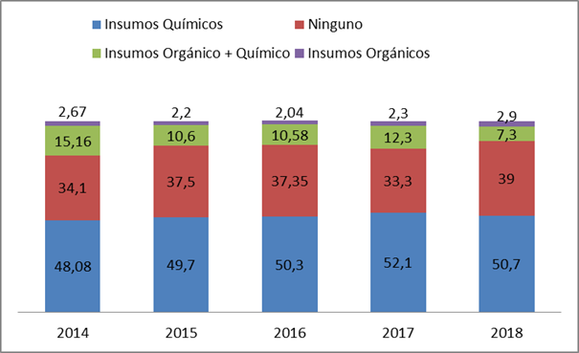

**Figura 2.** Superficie de cultivos permanentes donde se ha usado insumos para la producción (porcentaje).

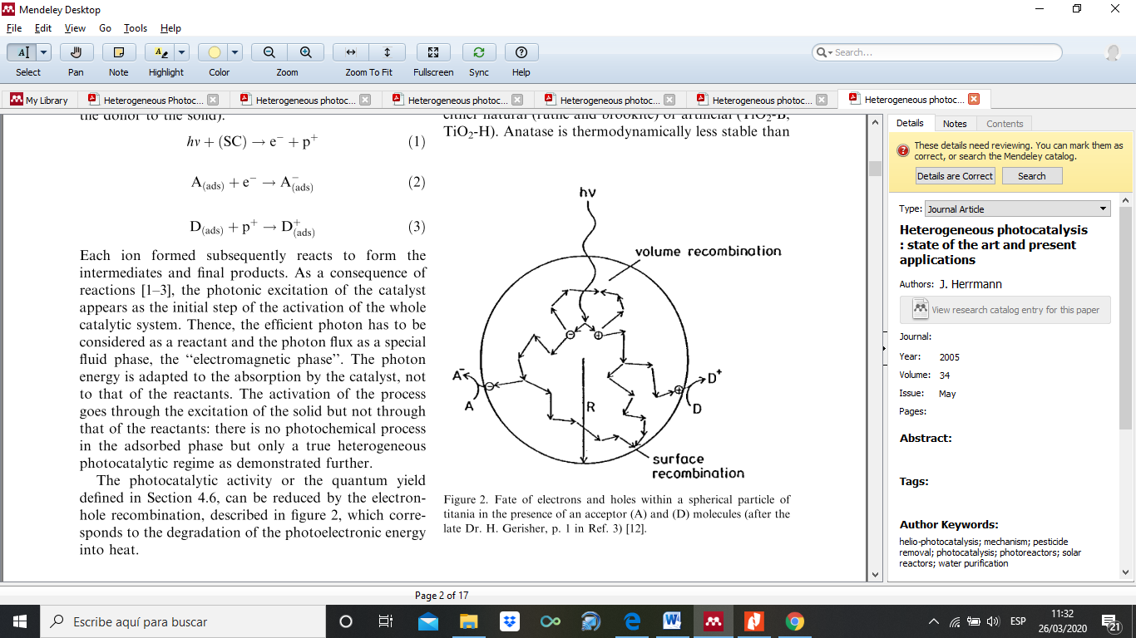

**Figura 3.** Destino del par electrón-hueco en una partícula esférica de dióxido de titanio in presencia del aceptor (A) y (D) moléculas (2).

Debe estar a colores, como se aprecia para su identificación; debe tener el título en la parte inferior. Los ejes, tanto horizontal como vertical, deben estar con su respectivo nombre. Debe evitarse el uso de marco/borde en las figuras. (2)

# **Discusión**

Constituye la parte más relevante del texto, ya que se constatan los resultados obtenidos, en referencia a otros autores. Se debe exponer de forma clara, con un análisis crítico, ponderado y respetuoso, si los resultados obtenidos igualaron, están por debajo o superaron a los ya obtenidos por la comunidad internacional. Esta sección documental debe servir de síntesis, coherente, clara y perfectamente argumentada de lo ya hecho durante las investigaciones precedentes.

# **Conclusiones**

Respuestas claras, directas y concisas a las preguntas u objetivos iniciales del estudio. Puede incluir propuestas de nuevas líneas de investigación basadas en los resultados discutidos o nuevas hipótesis, siempre que estén bien sustentadas por los resultados.

# **Agradecimientos**

Personas o instituciones que han contribuido de alguna forma en la investigación o redacción del texto, ya sea mediante financiación, aportación de conocimientos o actividad investigadora.

# **CONFLICTO DE INTERESES**

Indicar si existen intereses particulares por parte de los autores o de la entidad científica que pudiesen afectar directa o indirectamente a los resultados.(3)

# **Referencias**

En esta sección se detallan los criterios a cumplirse en el III CONGRESO INTERNACIONAL DE CIENCIA Y TECNOLOGÍA MORONA SANTIAGO, tanto en el texto -citas- como en la bibliografía de acuerdo con el estilo Vancouver.

La incorporación de bibliografía gris o contenidos de dudosa procedencia o calidad científica (en especial de origen web) será considerado un error grave y motivo de rechazo de la propuesta de publicación.

Las publicaciones utilizadas en la bibliografía deberán pertenecer a revistas indexadas con su correspondiente identificador: DOI (Digital Object Identifier), ISBN (International Standard Book Number) o ISSN (International Standard Serial Number).

**NORMAS VANCOUVER: REQUISITOS DE UNIFORMIDAD PARA LA PUBLICACIÓN EN REVISTAS CIENTÍFICAS. RESUMEN.**

**Referenciación de las citas dentro del texto:**

Las referencias deben ir numeradas por orden de aparición con números arábigos y entre paréntesis.

Ejemplo: El principal efecto de los IMAO es la inhibición de la monoamino oxidasa (1), una enzima implicada en la degradación de neurotransmisores (2)…

Si en la misma cita se incluyen más de una referencia, éstas irán juntas entre paréntesis y separadas por comas. Si estas referencias son consecutivas se pueden unir la primera y última mediante un guión, prescindiendo de las centrales.

Ejemplo: El principal efecto de los IMAO es la inhibición de la monoamino oxidasa (1,4,7), una enzima implicada en la degradación de neurotransmisores (2-5,7)…

**Redacción de las referencias bibliográficas:**

En el apartado bibliografía o referencias los artículos empleados aparecerán en el mismo orden que en el texto principal y precedidos de un número arábigo que indicará dicho orden de aparición.

Ejemplo:

El principal efecto de los IMAO es la inhibición de la monoamino oxidasa (1), una enzima implicada en la degradación de neurotransmisores (2)…

En el ejemplo que venimos utilizando la bibliografía se escribiría:

1. Cáceres-Morales JM, 2003…….

2. Chozas G, Prieto-Rodríguez F, 2000….

**Libros:**

Autor/es (en orden de aparición). Título. Volumen. Edición. Lugar de publicación: Editorial; año.

Ejemplo: Morales F, Francis RD, Moreira J. Guía práctica de diagnóstico de laboratorio. Vol 2. 13ª ed. Madrid: McGraw Hill; 2006.

**Capítulos de libros:**

Autor/es del capítulo (en orden de aparición). Título del capítulo. En: Director/ coordinador/ Editor literario del libro. Título del libro. Volumen. Edición. Lugar de publicación: Editorial; año. p. Página inicial de capitulo-página final de capítulo.

Ejemplo: Robert T, Hobbs DG. Alteraciones clínicas más comunes en la encefalopatía espongiforme bovina. En: Furiase R, Falconi HM, editores. Enfermedades bovinas frecuentes. Vol 3. 14ª ed. México: McGraw-Hill; 2010. p. 203-245.

**Artículos de revistas:**

Autor/es del artículo (un máximo de 6 autores en orden de aparición, a partir del sexto autor se escribe “et al.”). Título del artículo. Abreviatura de la revista. Año; Volumen (sin Vol., sólo el número): páginas.

Ejemplo 1: Romero C, Barón SD, Morales M, Pazmiño JR, Figueroa B, Fernández F, et al. Estudio epidemiológico de la leishmaniosis en el sur de Almería. J Parasitol. 2012; 3: 14-18.

Si los autores son menos de 6 se escriben todos.

Ejemplo 2: Romero C, Barón SD, Morales M. Estudio epidemiológico de la leishmaniosis en el sur de Almería. J Parasitol. 2012; 3: 14-18.

Si el autor es una organización escribiremos el nombre de la organización en el lugar donde aparece el autor/es.

Ejemplo: Organización Mundial de la Salud. Estudio epidemiológico de la leishmaniosis en el sur de Almería. J Parasitol. 2012; 3: 14-18.

Cuando lo que citamos es el suplemento de un volumen de una revista se indica después del volumen:

Ejemplo: Romero C, Barón SD, Morales M, Pazmiño JR, Figueroa B, Fernández F, et al. Estudio epidemiológico de la leishmaniosis en el sur de Almería. J Parasitol. 2012; 3 **Suppl 1**: 14-18.

Si estamos citando es revista que no tiene número ni volúmenes se indica el año: páginas.

Ejemplo: Romero C, Barón SD, Morales M, Pazmiño JR, Figueroa B, Fernández F, et al. Estudio epidemiológico de la leishmaniosis en el sur de Almería. J Parasitol. **2012: 14-18.**

**Artículos de revistas disponibles en internet:**

Debe indicarse entre corchetes después del nombre de la revista [internet] y después del año [fecha de consulta]. Al final se indica “Disponible en: URL”

Ejemplo: Morales M, Pazmiño JR. Estudio epidemiológico de la leishmaniosis en el sur de Almería. J Parasitol **[Internet]**. 2012 **[citado 14 Enero 2004]**; 3: 14-18. **Disponible en: http://www.sciencedirect.com/science/article/pii/....**

**Libros o monografías disponibles en internet:**

Autor/es. Título. [Internet]. Edición. Lugar de publicación: Editorial; fecha de publicación. [fecha de última actualización; fecha de consulta]. Disponible en: URL.

Ejemplo: Morales M. Instituciones públicas y su dirección. [Internet]. 53ª ed. Barcelona: Alba Editorial; 2006 [actualizado 12 Enero 2010; citado 14 Enero 2014]. Disponible en: http://www.albaeditorial.com/science/book/pii/....

**Página web de una sede oficial:**

Sede Web [Internet]. Lugar de publicación: Editor; Fecha de comienzo [fecha de última actualización; fecha de consulta]. Páginas [o pantallas aproximadas]. Disponible en: URL.

Ejemplo: Portal andaluz de economía [Página principal en Internet], Andalucía: Moreira F; 2007 [actualizada en febrero de 2011; acceso 16 febrero 2011]. [aprox. 3 pantallas]. Disponible en: http://www.mnec.gob.es/

**Programas informáticos:**

Autor/es. Título [programa informático en “tipo de soporte”]. Versión del producto. Lugar: Empresa que lo ha fabricado o programado; año.

Ejemplo: Núñez R. Gestión integral de auditorías internas [programa informático en CD-ROM]. Versión 4.0. Quito: Núñez Entertainment; 1995.

**Base de datos:**

Autor/es. Título [base de datos en “tipo de soporte”]. Edición. Lugar: Empresa que lo ha fabricado o programado; año.

Ejemplo: Núñez R. Datos generales sobre demografía ecuatoriana [base de datos en CD-ROM]. 3ª Ed. Quito: Núñez Databases; 1995.

**Actas de congresos o eventos:**

Editor/es. Título del trabajo. Título del congreso; fecha del congreso; lugar del congreso. Lugar de publicación: editor; fecha.

Ejemplo: Hoffern G, Longer TG, editores. Papel de las células hepáticas en el estudio de los tumores. X Congreso Ibérico del Cáncer; 2004 Sep 12-18; Madrid. Barcelona: Springer; 2005.

**Ponencias en congresos:**

Autor/es. Título del trabajo. En: Editor/es. Título de la obra. Título del congreso; fecha del congreso; lugar del congreso. Lugar de la publicación: editor; fecha. Páginas.

Ejemplo: Hoffern G, Longer TG. Papel de las células hepáticas en el estudio de la leishmaniosis. En: Morales M, Morillas F, editores. Parasitosis más frecuentes en la Península Ibérica. X Congreso Ibérico de Parasitología; 2004 Sep 12-18; Granada. Madrid: Springer; 2005. p. 236-240.

**Tesis doctorales (tesis de posgrado o PhD.):**

Autor/es. Título de la tesis [tesis doctoral]. Lugar de publicación: editor; fecha.

Ejemplo: Fernández-Ruíz L. Estudio de la actividad antimicrobiana de aceites esenciales [tesis doctoral]. Riobamba: ESPOCH; 2008.

**Informes de patentes:**

Autor/es, inventor/es; titular de la patente, asignado. Título de la patente. País de expedición de la patente código del país número de la patente. Fecha de publicación.

Ejemplo: Morales-Martínez J, Navarro f, inventores; Navarro Research SL, asignado. Producto antimicrobiano obtenido del aceite esencial de *Thymus vulgaris*. Spanish patent ES 2536941. 2009 Mar 3.